رقـم (3151)
داخلي
تكليف

إدارة الحج والعمرة. بنــاءً علـى:


- الهيكلية التنظيمية المعتمدة من المكتب الإداري في بعثة الحج السورية. - أهمية تنظيم ومتابعة العمل المالي المخصص لبعثة الحج السورية.
- مقتضيات المصلحة العامّة.
يتم التكليف على النحو الآتي

أولً- يكلّف السّادة التالية أسماؤهم بإدارة ملف الإدارة المالية في مكة المكرمة والمدينة المنورة، وفق الآتي:

أ. عبد الرزاق قشمير | أ. محمد صادق الشعار | أ. عمر الأمين - مشرفا˝
أ. محمد عبد الباقي | أ. هيثم وهبي | أ. محمد حايك
ثانياً- تحدّد الأعمال والمهام المطلوبة من المكتب الإداري وفق الآتي:
.1 المهام الإشرافية:
➢ إعداد الخطة التشغيلية للفريق ورفعها للاعتماد ومتابعة تنفيذها .
➢ الإشراف العام على كافة العمليات المالية لبعثة الحج .
➢ التنسيق مع رؤساء الفرق وتقديم الدعم والمشورة في الجوانب المالية .
➢ متابعةةةةةةة تنفيةةةةةةذ عقةةةةةةود الخةةةةةةةدمات )السةةةةةة ن، الإعاشةةةةةةة، النقةةةةةة ...إلخ( وضةةةةةةةمام سةةةةةةداد مسةةةةةةتحقاتها فةةةةةةةي مواعيدها .
➢ اعتماد التقارير المالية الدورية ورفعها للجهات المختصة .
➢ الإشراف على إعداد التقرير المالي الختامي متضمنا˝ النتائج والملاحظات والتوصيات .
.2 المهام التنفيذية:
➢ تنظيم عمليات الصرف وفق الأنظمة والتعليمات المالية المعتمدة .
➢ تدقيق الفواتير والمطالبات المالية والتأكد من استيفائها للإجراءات النظامية .
➢ متابعة السلف المالية الممنوحة وتسويتها ضمن المدة المحددة .
➢ ضبط حركة الإيرادات والمصروفات التشغيلية وتوثيقها بش يومي .
➢ إعداد السجلات المالية وحفظ المستندات المحاسبية وفق الأصول .
➢ تقديم الدعم المالي الميداني للفرق لضمام حسن سير العم .

➢ معالجة الإش الات المالية الطارئة ورفعها للجهات المختصة عند الحاجة.
ثالثاً – مرجعية المهام التفصيلية:
تُستمد المهام التفصيلية لك من الصفات المذكورة أعلاه تباعا˝ من الدلي التشغيلي المعتمد الصادر عن إدارة الحج والعمرة لموسم حج 1447هة، ويُعتمد عليه كمرجع أساسي في تحديد الإجراءات وآليات التنفيذ.
رابعاً- مدّة العمل:
يُباشةةةةةةةر الفريةةةةةةةق المةةةةةةةالي مهامةةةةةةةه اعتبةةةةةةةا˝را مةةةةةةةن تةةةةةةةاريخ 15 ذو القعةةةةةةةدة 1447هةةةةةةةة، ويسةةةةةةةتمر فةةةةةةةي عملةةةةةةةه حتةةةةةةةى استكمال جميع الأعمال المالية المتعلقة بموسم الحج.
سادساً- يبلّغ القرار من يلزم للتنفيذ.

المكتب الإداري

مدير
دمشق في: /11/20 1447 ه- الموافق: /08 /05 2026 م


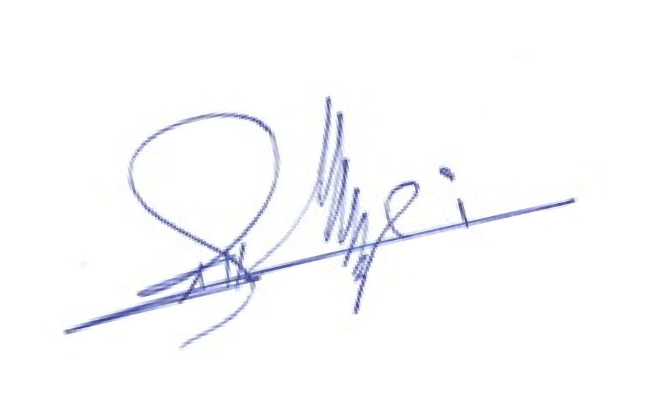
أحمد فتحي الحداد

نسخة الى:
- الم تب الإداري.
- أعضاء الفريق المش .
- جميع الفرق واللجام العاملة. - الديوام العام.
- أرشيف البعثة.

